6. 12. 2019, 8. hodina, 6. zápis

Syntax (viz Moodle – prezentace č. 9)
Vilém Mathesius: Řeč a sloh (dostupné na Moodlu)
(slide č. 2)
- Mathesius – jeden ze zakladatelů Pražského lingvistického kroužku
- studie vznikla v roce 1942 – knižní vydání později
- text velice přístupný
- představuje přístup k jazyku, který se do té doby neobjevoval
- na začátku – příklad:
- za oknem padá voda v provazcích, setmělo se, slyšíme kapky vody vrážet do okna → spojení smyslových vjemů – situaci už známe → „Venku prší.“
- schopnost velmi stručně uchopit skutečnost na základě jazyka
- probíhají dva procesy: (slide č. 3)
- pojmenování → pojmenování složek skutečnosti = akt pojmenovací
- usouvztažnění → vztáhnutí složek k sobě, vyjádření našeho aktuálního postoje = akt větotvorný
- pojmenování + usouvztažnění = pilíře promluvy

- slovo (popřípadě ustálené slovní spojení) → funkce pojmenování
- věta → výpověď → funkce komunikační

Jednotky strukturní a komunikační (slide č. 4)
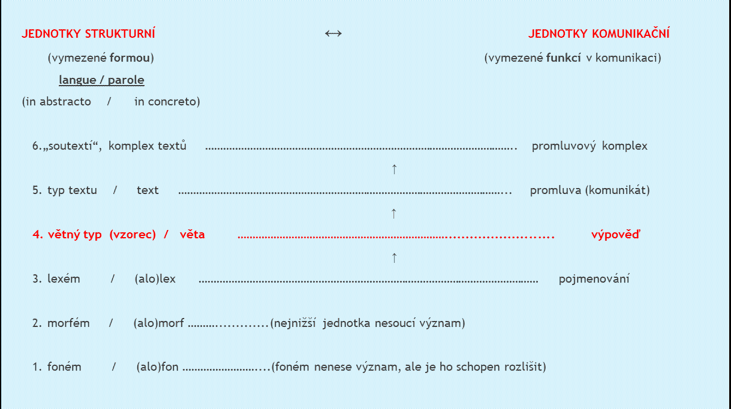
- strukturním jednotkám odpovídají jednotky komunikační:
- větný typ (vzorec)/věta (strukturní) → výpověď (komunikační)
- malé jednotky – foném, morfém – co se týče komunikace, nemají důležitost – morfémy skládáme slova
- lexém už má komunikační funkci
- nad větou – text – odpovídá mu promluva (komunikát)
- soutextí, komplex textů → promluvový komplex

Věta a výpověď (slide č. 5)
- Věta
- musí být gramaticky vyjádřena predikace (ve výpovědi nemusí)
- predikace – predikát formou VF (verbum finitum = určitý slovesný tvar) → vyjádřeny gramatické kategorie – hlavně čas a způsob

- Výpověď
- vyjádřena formou věty nebo jejími ekvivalenty
- gramatická struktura výpovědi:
- větná:
- s predikací syntagmatickou → věta dvojčlenná – např. Bratr hraje golf.
- s predikací nesyntagmatickou → věta jednočlenná – např. Prší.
- nevětná → větný ekvivalent (tzv. situační predikace) – např. Fuj! Ano. Výborně. Duha.

Děkuji. (větná) X Díky. (nevětná)
Duha! (nevětná) X Tam je duha! (větná)
Fuj! (nevětná) X To mě znechucuje. (větná)

Nemluvit! – neurčité sloveso (infinitiv), není zde podmět → výpověď s nevětnou strukturou
Být, či nebýt? – neurčité slovesné tvary (infinitivy) → výpověď s nevětnou strukturou

- predikace ve výpovědi vyplývá ze situace – usouvztažnění v konkrétní situaci

Dva přístupy k syntaxi (slide č. 6)
- Závislostní → dvojvrcholová teorie věty
- podmět + přísudek
- základní skladební dvojice – větné vztahy

- Valenční → jednovrcholová teorie věty
- predikát je vrchol, subjekt a objekt jsou na jedné rovině

- podmět důležitý z informačního i formálního hlediska
- formální hledisko – podmět určuje, jak budou vypadat i jiná slova (další členy) ve větě → uplatnění shody (kongruence)
→ např. Můj velký bratr hrál golf. – stejné gramatické kategorie, řídí se podmětem –
substantivem – maskulinem v sg. a v nom.: i zájmeno můj a adj. velký vyjadřují tyto kategorie

- podmět = konstrukční základ věty → když větu konstruuji, musím vědět, kdo je činitelem děje (kdo je podmět), abych dal ostatní výrazy do patřičných tvarů
- přísudek = strukturní základ věty – určuje, jakou má věta strukturu – následuje objekt → Tatínek potkal svého kamaráda. → sémantická, významová struktura

Věta – bilaterální jednotka (slide č. 7)
- věta = struktura větných vztahů s vyjádřenou predikací
- bilaterální jednotka (dvoustranná) – význam a forma
- vztahy mezi věznými členy jsou proto takého dvojího typu:
- sémantické
- formálně syntaktické
- např.: zelený strom
→ významový (sémantický) vztah: zelený → strom = determinace (bližší významové určení)
→ formálně syntaktický vztah: zelený ← strom = shoda (kongruence) – přívlastek shodný přebírá kategorie řídícího členu

Syntaktické vztahy ve větě (slide č. 8)
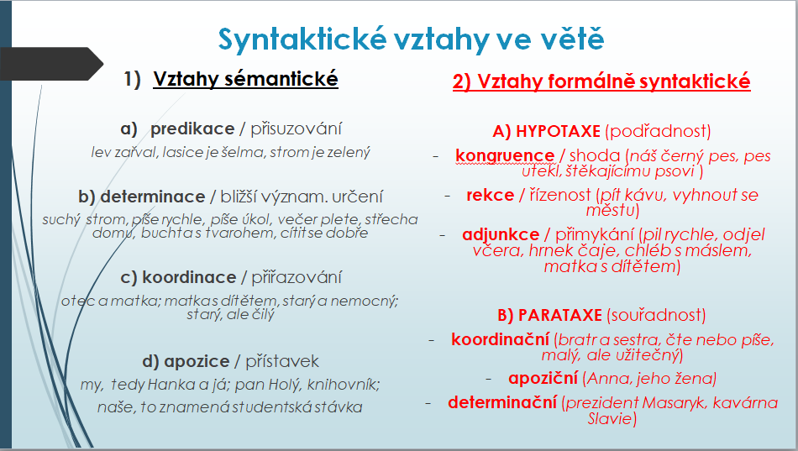
Hypotaxe
- kongruence – shoda – přebírání mluvnických kategorií řídícího výrazu
- rekce – slovesné vazby – (většinou) sloveso určuje, v jakém pádě musí být předmět (např. pít kávu – s akuzativem – nemůžeme napsat pít káva); některá slovesa nemůžou být bez předmětu / předmětů v určitém pádě
- adjunkce – přimykání – slabá závislost – rozvíjející člen tam nemusí být, nemá předepsaný tvar

- v úkolu: (správné řešení úkolu viz slide č. 9)
- premiér s ministrem – v rovině syntaktické → hypotaxe, adjunkce (nejsou formálně na stejné úrovni)
X premiér a ministr → parataxe koordinační
- na silnici – u krajnice → parataxe

Jakobsonův model komunikace (viz Moodle – prezentace č. 10)
- pragmatická lingvistika – zabývá se komunikačními situacemi a uživateli jazyka
- navazující magisterské studium – samostatný studijní předmět Pragmatika
- vznikly např. práce o zdvořilosti v českém znakovém jazyce

- komunikačně pragmatický obrat → od struktury ke komunikaci (autorem pojmu Gerhard Helbig)
- od langue k parole
- zabývá se tím, co s jazykem děláme, jak ho užíváme
- Roman Jakobson (člen Pražské lingvistické školy) – strukturní lingvistika doplněna komunikačním a kognitivním pohledem
- Moodle – prezentace → realizace a funkce výpovědí o banánu – např. obrázek banánu z malých slov banán (= typogram) → poetická funkce

Úkol: V. Skalička: Typ češtiny
- umět odpovědět na otázky viz slide č. 13

